Министерство образования и науки РСО – Алании
государственное бюджетное общеобразовательное учреждениеЦентр образования «Интеллект»
Рассмотрен: | Согласован: | Утвержден:
на педагогическом совете | Попечительский совет | Директор ЦО «Интеллект»
«___» августа 20__ года | ______________ | ____________
Протокол № ___ | Маргиева В. В. | Б. Н. Галаова
 | « ___» августа 20___ года | Приказ № _____
 | Протокол № ____ | от _______________ г.

Владикавказ

СТРУКТУРА ГОДОВОГО ПЛАНА РАБОТЫ

ГБОУ ЦО «Интеллект» (дошкольное отделение)

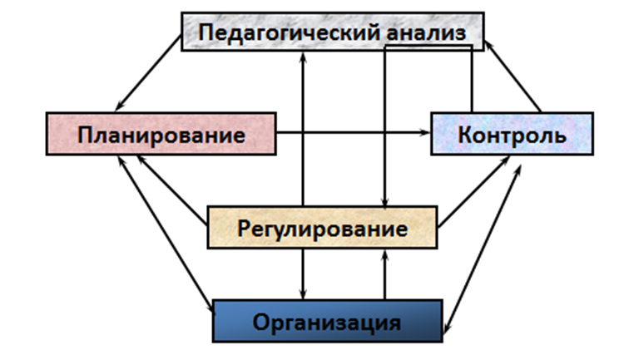

РАЗДЕЛ I.Анализ работы за прошедший учебный год
РАЗДЕЛ II.Организация деятельности ЦО «Интеллект», направленная на получение бесплатного дошкольного образования 2.Повышение квалификации и профессионального мастерства
РАЗДЕЛ III. Организационно-педагогическая работа
РАЗДЕЛ IV. Система внутреннего мониторинга
РАЗДЕЛ V. Взаимодействие в работе с семьей, школой и другими организациями
РАЗДЕЛ VI. Административно- хозяйственная работа
РАЗДЕЛ VII. Попечительский совет

РАЗДЕЛ I.
Проблемно-ориентированный анализ учебно-методической работы за 2019-2020учебный год.

АНАЛИЗ
выполнения задач на 2019-2020 учебный год
(дошкольного отделения)

В детском саду созданы условия для развития ребёнка дошкольного возраста.
Для осуществления педагогического процесса, развития творческого потенциала педагогов, формирования психологического микроклимата, введение детей в социум создана предметно-развивающая среда, которая представлена:
- центрами, оснащёнными современным дидактическим материалом и пособиями, как игровой, так и разнообразной продуктивной направленности:
- музыкальной, театрализованной, физкультурно-оздоровительной, трудовой, что способствует ознакомлению детей с явлениями и предметами природы, окружающей жизни, развитию их речи, формированию поведенческих навыков и общению.
Дети имеют свободный доступ к игровому, спортивному оборудованию, к средствам для свободной изобразительной деятельности.
Для каждой возрастной группы есть отдельный участок, на котором размещены: веранда, песочницы, малые игровые и спортивные постройки. Для проведения физкультурных видов деятельности и спортивных праздников на улице оборудована спортивная площадка.
При планировании и осуществлении образовательного процесса в ДОУ реализуется принцип интеграции различных видов деятельности на основе тесного взаимодействия специалистов и воспитателей.
В сентябре 2019 года распахнула двери новая школа. 12 классов начальной школы, расположенных в здании детского сада, перешли в новое здание. Министерство образования и науки РСО-Алания вынесло решение: переоборудовать освободившиеся классы в дошкольные группы. Список очередников состоял из детей ясельного и младшего дошкольного возраста.
В феврале 2020 года 60 детей ясельного возраста от полутора до двух с половиной лет, и 30 детей младшего возраста были зачислены в Центр образования, таким образом, в дошкольном отделении 22 группы - 876 детей.
Была проведена работа по комплектованию групп:
от материально-технической до организационно - педагогической поддержки.

Квалификационная характеристика педагогического коллектива
- Всего педагогов- 69 чел.
- Высшая категория- 23 чел.
- Первая категория -20 чел.
- Соответствие-7 чел.

Анализ методической работы ДО.
В ходе реализации задач и в соответствии с годовым планированием проводилась организационно-методическая работа с использованием активных форм.
На основании главных направлений работы и в соответствии с поставленными целями методический совет определил для коллектива следующие задачи:
- Совершенствование организации образовательного процесса в целях сохранения и укрепления здоровья воспитанников, нормализация учебной нагрузки, безболезненная адаптация;
- Обеспечение преемственности дошкольного, начального и основного общего образования;
3. Развитие социальной инфраструктуры ГБОУ ЦО «Интеллект» и других организаций системы образования;
4. Внедрение новых образовательных технологий предметной области «Математика».

Для реализации поставленных задач вцентре образования на начало учебного года имелась необходимая нормативно-правовая база, соответствующие локальные акты и положения.
Задача:
1.Совершенствовать систему работы по сохранению здоровья детей, внедрению здоровьесберегающих технологий, профилактике девиантных форм поведения; создание вцентре образования эффективной системы социально-психологического сопровождения воспитанников.
В график контроля наряду с посещением физкультурных занятий включалось наблюдение за внедрением здоровьесберегающих технологий, также организацией режимных процессов (умывание, сборы и возвращение с прогулки). Тщательный контроль со стороны медицинской сестры и заместителя директора за правильной организацией питания, сна, подъема, проведением утренней гимнастики и гимнастики после сна позволил улучшить работу по воспитанию культурно-гигиенических навыков детей, что способствовало процессу оздоровления детей дошкольного возраста.
Подводя итоги оздоровительно-профилактической работы за 2019– 2020 учебный год, следует отметить, что она строилась с учетом физического развития и имеющихся отклонений в состоянии здоровья детей, на основе наблюдений состояния здоровья и уровня физической подготовленности детей.
Координация деятельности педагогического коллектива и медицинского персонала позволила вести эффективную работу:
• по выявлению детей группы риска;
• разработке мероприятий по профилактике и снижению заболеваемости;
• учету гигиенических требований к максимальной нагрузке воспитанников.
Для развития и укрепления здоровья детей была проведена следующая работа:
- Систематические физкультурные занятия с учетом групп здоровья детей.
- Спортивные праздники и развлечения.
- Проводилась плановая диспансеризация детей врачами специалистами.
В возрастных группах создана развивающая предметная среда, которая способствует укреплению здоровья детей. Мебель в группах подобрана с учетом роста и санитарно - гигиенических требований. Продумана система оздоровительных мероприятий и физического развития. В спортивном зале имеется дополнительное оборудование, в том числе выполненное своими руками.
Результаты наблюдений показали, что воспитатели всех возрастных групп уделяют определенное внимание организации по выполнению двигательного режима. Реализация двигательного режима выполнялась педагогами в полном объеме, организованная деятельность по физической культуре проводится в разных видах: учебные, игровые, сюжетные, тренирующие.
В ходе диагностики здоровьесберегающей среды в ДОУ обнаружены следующие недостатки: на участках мало оборудования для двигательной деятельности детей, недостаточно выносного материала на прогулку.

Рекомендации: Необходимо пополнить играми и пособиями, приобрести мячи, мелкие пособия для выполнения общеразвивающих упражнений.
Вывод: реализация мероприятий по сохранению и укреплению здоровья детей в 2019-2020 учебном году проведена коллективом успешно.
В центре образования создана эффективная система по социально-психологическому сопровождению воспитанников (психолог-Алборова М.А).
2.Создать модель методической службы центра образования: модификация модели методической службы центра образования, создание условий творческого роста учителя и воспитателя, осваивающего современные технологии, методы и формы организации образовательной деятельности.
Материал методического кабинета состоит из нескольких разделов:
• нормативные и инструктивные материалы,
• методические материалы и рекомендации;
• документация по содержанию работы детского сада;
• методическая и справочная литература,
• дидактический и наглядный материал,
• художественная литература.
Педагоги дошкольного отделения прошли аттестацию: (Приказ МОН РСО-А № 319 от 02.04.2020), (Приказ МОН РСО-А № 321 от 02.04.2020):

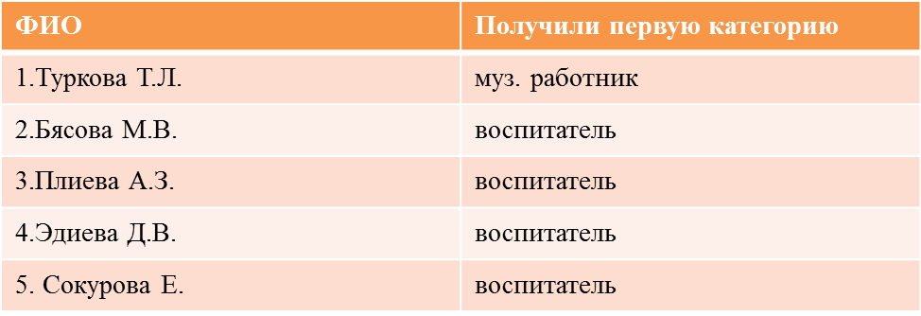
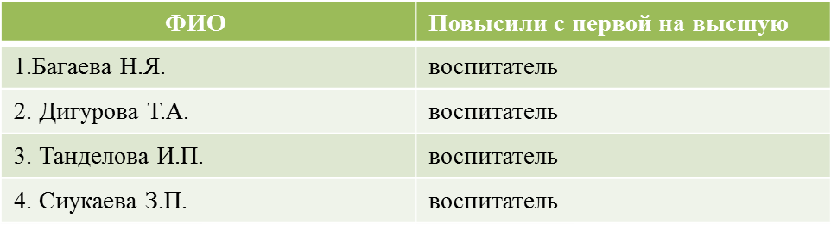
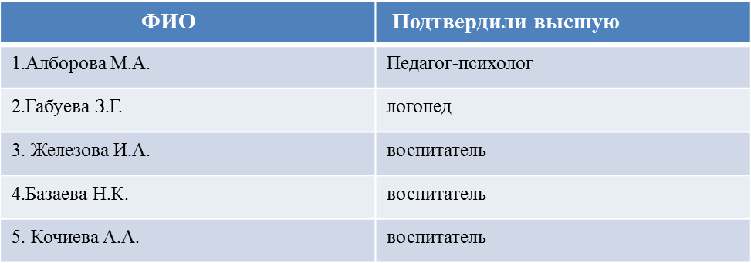

В течение года курсы повышения квалификации прошли воспитатели:
1.Алборова М.А.
2. Кочиева А.А.
3. Абрамова Г.А.
4. Комарова С.А.
5. Фардзинова Т.З.
6. Бибаева Д.А.
7. Бясова М.А.
8. Великанова Т.В.
Вывод: Качественный и количественный состав работников в детском саду соответствует требованиям осуществления воспитательно-образовательного процесса, для успешного осуществления образовательной деятельности по всем образовательным областям.

Для развития творчества, профессионального роста воспитателя осуществлялась работа по следующим направлениям:
- Методические объединения.
- Тематические педагогические советы
3. Открытые мероприятия.
4. Курсовая система повышения квалификации.
Педагоги дошкольного отделения повысили свою профессиональную компетенцию на вебинарах уровня Международной Педагогической Академии дошкольного образования, а также на седьмом всероссийском форуме – «Воспитатели России» «Здоровые дети-здоровое будущее» 5 человек: Галаова Б.Н., Дзоблаева И.М., Немерюк М.В., Валиева Н.Х., Комарова С.В.
Педагоги траслировали и обменивались опытом на площадке МПАДО. Валиева НателлаХтисоевна выступила с темой: «Повышение квалификации педагогов в условиях инновационной площадки образовательной организации».
В январе на базе нашей образовательной организации прошел региональный семинар «Проектирование предметно-пространственной среды в ДОО".
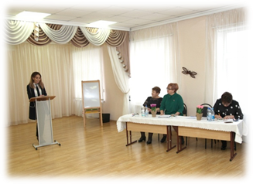
«Новая развивающая предметно-пространственная среда для новых форм работы с детьми в соответствии с ФГОС ДО».
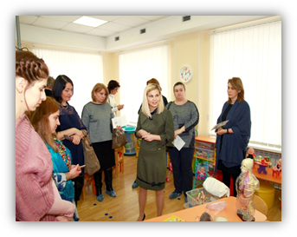
Практико-ориентированные мастерские открыли свои двери:
- 4 среднюю группу "Пчёлки" Представила Кочиева А.А.;
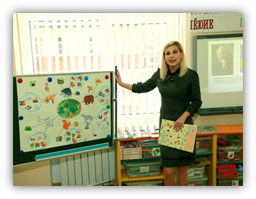
2. Во 2 старшей группе "Умники и умницы", пространство детской реализации представили сами воспитанники;
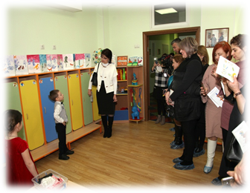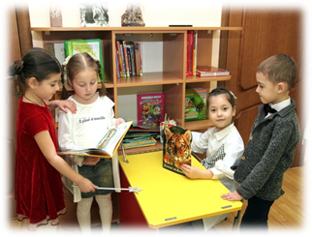
- 1 подготовительную группупредставила Наниева А.С.
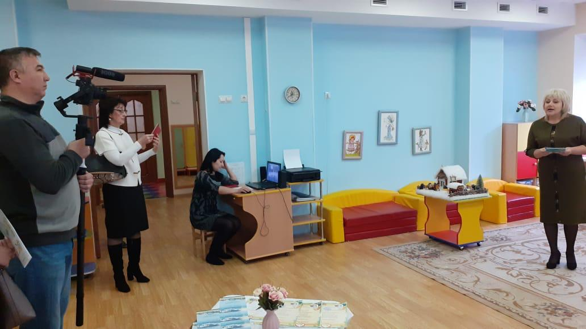
В рамках Федерального проекта «Бережливый регион» мастер-класс по формированию основ бережливого производства «Числа» был представлен Алборовой М.А. с воспитанниками подготовительных групп.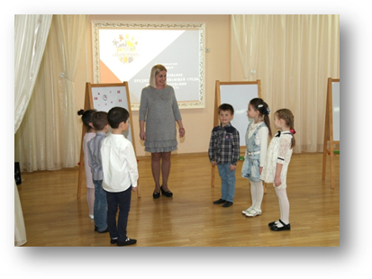
Центр образования «Интеллект» в рамках Федеральной программы «Успех каждого ребенка» стал обладателем нового современного оборудования - класс робототехники.
В рамках семинара Хабаевой А.Ю. было проведено открытое мероприятие по формированию инженерных навыков у дошкольников.
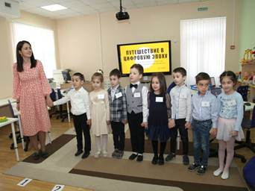
Гостями мероприятия стали волонтеры экологической службы по возвращению барсов в Осетию.
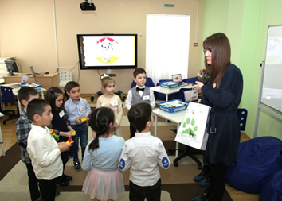
Воспитанник 2 старшей группы Ходов Руслан представил лэпбук, подготовленный с мамой, и был высоко отмечен на сайте Министерства Природы.
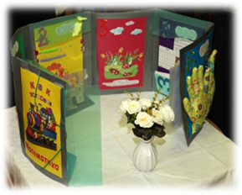
Хабаева А.Ю. участвовала на международной конференции в СОРИПКРО, в ДОУ № 107 представила свой опыт работы "Мультипликация как средство всестороннего развития личности", была приглашена с воспитанниками на региональный канал Иристон ТВ, где дети рассказали о своих достижениях и поучаствовали в съемочном процессе.
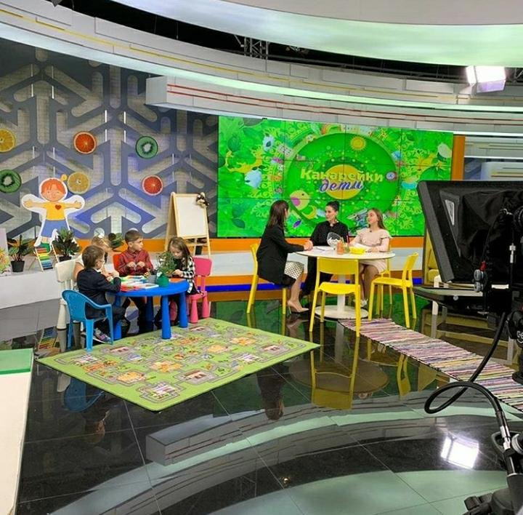
Педагоги ЦО опубликовали свой опыт работы в журнале няня РФ и были отмечены сертификатами.
ФИО | Должность | Тема
1. Алборова М.А. | педагог-психолог | «Скоро в школу!» (интегрированное мероприятие для детей старшего дошк. возраста)
2. Танделова И.П. | воспитатель | «Удивительный воздух»  (педагогическое мероприятие для детей средней группы)
3. Кочиева А.А.  Комарова С.А. | воспитатель  воспитатель по физ.культуре | «Путешествие в родную старину» (интегрированное мероприятие по познавательному развитию для детей подг. группы)
4. Сиукаева З.П. | воспитатель | «Путешествие в страну знаний об Осетии» (игра-викторина для детей подгот. группы)
5. Хабаева А.Ю. | воспитатель | «Куклы наших бабушек» (мастер-класс для педагогов ДО)
6. Наниева А.С., Хугаева В.Г.  Кочиева З.М. | воспитатель | «Мы правнуки Победы!»  (сценарий праздника к 9 мая «День Победы!» для детей подг. группы)
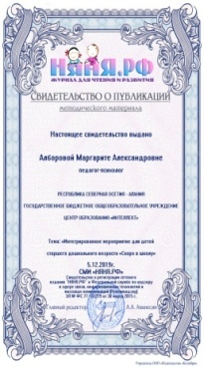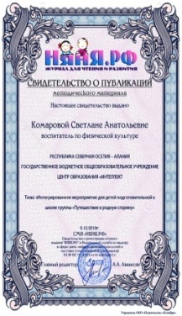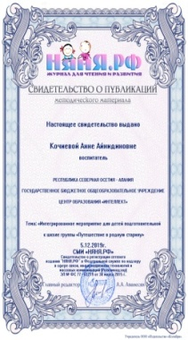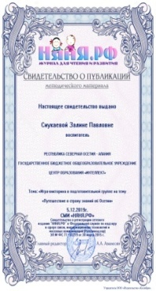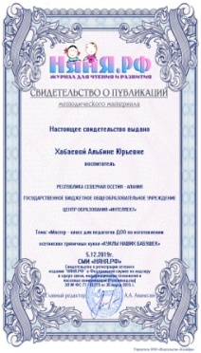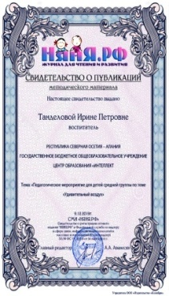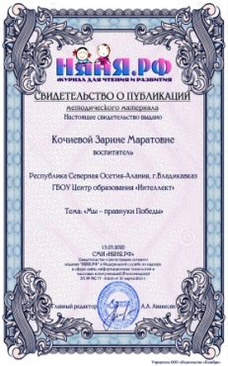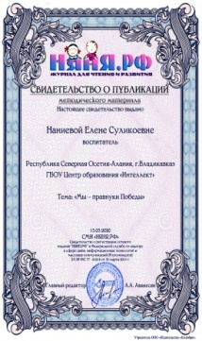

Педагоги планомерно готовились к реализации всех мероприятий, которые были запланированы. Музыкальные руководители представили свои сценарии к празднику 8 марта, но в силу сложившейся ситуации успели провести только мероприятие «Масленица» во всех возрастных группах.
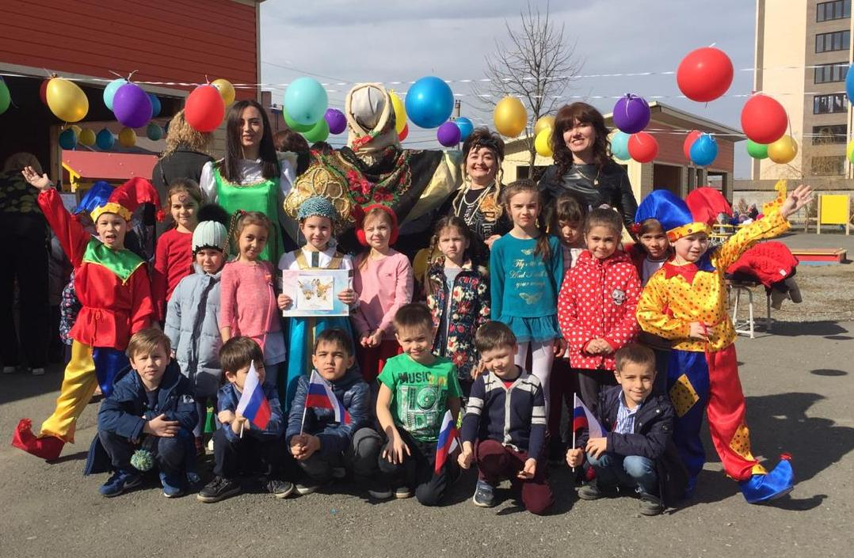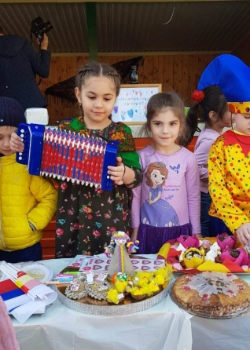
Воспитатели 3 подготовительной группы «Лучик» Табуева Р.И. и Дзоблаева М.Х. организовали акцию - ярмарку, где приняли активное участие родители всех групп.

Трансляция и обмен опытом (2019-2020 уч.год)
ФИО | Тема | Уровень
- Дзоблаева И.М  - Немерюк М.В.  - Валиева Н.Х.  - Комарова С.А. | «Здоровые дети - здоровое будущее!» | VII Всероссийский онлайн форум-конференция «Воспитатели России»
5.Немерюк М.В.  6. Комарова С.А. | «Интерактивная карта индустрии образования» (виртуальная выставка) | Онлайн-мероприятия Московского международного Салона образования.
7. Валиева Н.Х. | «Повышение квалификации педагогов в условиях и  инновационной площадки образов. Организации»  «Бережливый детский сад»  « Развивающие игры дома» | МПАДО  Региональный канал «Иристон ТВ»  Региональный канал «Иристон ТВ»
8.Дзоблаева И.М. | «Проектирование предметно-пространственной среды в старшей группе» | Региональный семинар ««Проектирование предметно-пространственной среды в ДОО»
8. Хабаева А.Ю. | «Мультипликация , как средство всестороннего развития личности» | Международная конференция  СОГПИ  МБДОУ№107  Региональный канал «Иристон ТВ»
9. Алборова М.А. | «Бережливый детский сад» | Региональный семинар «Предметно-пространственная среда»  Региональный канал «Иристон ТВ»
10. Майер С.М. | «Бережливый детский сад» | Региональный канал «Иристон ТВ»
11.Кочиева А.А. | «Проектирование предметно-пространственной среды в средней группе» | Региональный семинар ««Проектирование предметно-пространственной среды в ДОО»
12. Наниева А. С. | «Проектирование предметно-пространственной среды в подготовительной группе» | Региональный семинар ««Проектирование предметно-пространственной среды в ДОО»
11. Клисова З.П. | «Осетинская художественная литература, как средство формирования худ.образа у детей дошкольного возраста» | Победитель на региональной студенческой научной конференции «Молодежь и Наука»
12. Железова И.А.  13. Комарова С.А. | «Нетрадиционный формы работы с родителями. Из опыта работы ГБОУ ЦО Интеллект». | СОРИПКРО курсы повышения квалификации

Педагоги прослушали более 30 вебинаров и были отмечены сертификатами.
Логопеды и учителя осетинского языка провели огромную работу. Логопед Доева Л.Т. организовала марафон с детьми "Говорим красиво», мастер-класс на тему «Методика пересказа».
Учителя осетинского языка КлисоваЗ.П. и Губаева Ж. В. со своими воспитанниками участвовали в онлайн - конкурсе, посвященном Дню осетинского языка и литературы, организованном Министерством образования РСО - Алания. Воспитанники Губаевой Ж.В. участвовали во флэш-мобе, организованном СОГУ «Мадалонавзаг», научной библиотекой был организован марафон ко Дню осетинского языка, наши дети были отмечены на сайте Ирины Бибоевой.
Клисова З. П. стала победителем на Региональной студенческой научной конференции "Молодежь и наука". В СОРИПКРО на курсах повышения квалификации педагоги Железова И.А. и Комарова С.В. представили мастер-класс «Нетрадиционные формы работы с родителями. Из опыта работы ГБОУ ЦО Интеллект».
Педагоги провели мастер-классы, которые были опубликованы на нашем YouTube канале:https://www.youtube.com/channel/UCDzBPsPVihDNIaWWPuiBy7Q
1. Мастер-класс по приготовлению осетинских пирогов провела Дзоблаева Р.Б. Ролик просмотрели 2,5 тысячи человек;
2. Майер С.М. и Царакова М.В. украсили чашу осетинским орнаментом;
3. Секретами приготовления осетинского сыра поделилась Хабаева А.Ю.;
4. Познакомила с проведением национальных подвижных игр на самоизоляции Комарова С.А.;
5. Собрала лэпбук " Владикавказ -город славы" Джикаева И.Д.;
6. «Развиваем осетинскую речь» Клисова З.П.;
7. Макет "Вечный огонь" ко Дню Победы порекомендовали изготовить педагоги Наниева А.С., Хугаева В.Г., Кочиева З.М.
Последняя неделя была посвящена теме "Мой любимый город". Воспитанниками были сняты видеоролики виртуального путешествия по улицам нашего города.
Ко Дню Победы педагоги в каждой группе организовали флэш-моб «Помним! Гордимся!» Под руководством Аркадьевой Н.П. подготовили видеоролик, который размещен на нашем YouTube канале.
На региональном телевизионном канале Иристон ТВ НателлаХтисоевна рассказала о развивающих играх дома.

Отчёт о результатах деятельности воспитанников (2019-2020уч. год)

ФИО | группа | Название конкурса | Уровень | Результат
1.Кайтова С. | 2 подг. | Олимпиада по русскому языку | Всероссийский | Победитель
2.Халидов Д | 2 подг. | Олимпиада по математике | Всероссийский | участник
3.Цаболов М. | 2 подг. | Олимпиада по русскому языку | Всероссийский | участник
4.Хадонов Д. | 2 подг. | Олимпиада по математике | Всероссийский | Победитель
5.Болиев Х. | 2 подг. | Викторина «Время знаний» | Всероссийский | Победитель
6. Джигаев А. | 2 подг. | Олимпиада «Солнечный свет» | Всероссийский | Победитель
7.Бораева А. | 2 подг. | Олимпиада по русскому языку | Всероссийский | Победитель

Вывод: Педагоги центра образования регулярно повышают свое самообразование, что способствует развитию свободной творческой, инициативной личности ребенка, делает образовательный процесс дошкольного учреждения открытым для активного участия родителей. Позволяет воспитателю реализовать требования ФГОС ДО: воспитывать в детях самостоятельность и инициативу, организовывать совместную деятельность с родителями.
Взаимодействие с родителями коллектив детского сада строит на принципе сотрудничества, при этом решаются следующие задачи:
- повышение педагогической культуры родителей;
- приобщение родителей к участию в жизни детского сада;
- изучение семьи и установление контактов с ее членами для согласования воспитательных воздействий на ребенка;
- умение работать в дистанционном режиме.
Для решения этих задач используются различные формы работы:
- групповые родительские собрания, консультации;
- проведение «Клубных часов», «Спортивных соревнований» и совместных мероприятий для детей и родителей;
- анкетирование;
- наглядная информация;
- посещение открытых мероприятий и участие в них;
- дистанционное взаимодействие через чат в мессенджере, группы в социальных сетях и вебинары.
Обеспечение сотрудничества между ДОО и родителями осуществлялось самыми различными способами, одним из которых является включение самих родителей в создание информационных продуктов по реализации нового Федерального государственного образовательного стандарта дошкольного образования.
Содержание и форма, а также способы представления напрямую зависят от целевой аудитории. Для информационной работы с общественностью по представлению работы по ФГОС ДО использовались разнообразные формы продуктов: буклеты, фильмы, сообщения в СМИ, конкурсы и творческие отчеты детей, публичные доклады, информационная страница на сайте, презентации, стенды, плакаты и др.
Согласно годовому плану работы в Центре Образования «Интеллект» с 22.10.2019г по 25.10.2019г. была проведена тематическая неделя «Удивительный мир математики». Участниками стали воспитанники всех возрастных групп, педагоги, специалисты, родители воспитанников, которые целую неделю были погружены в удивительный мир математики.
В октябре были оформлены родительские уголки.
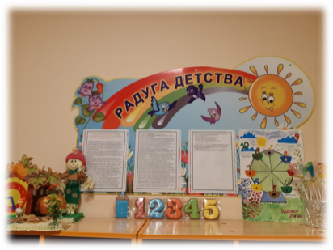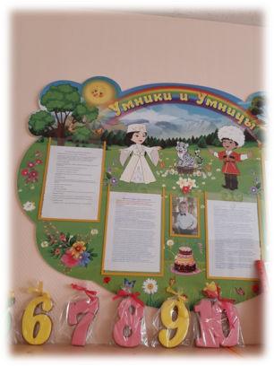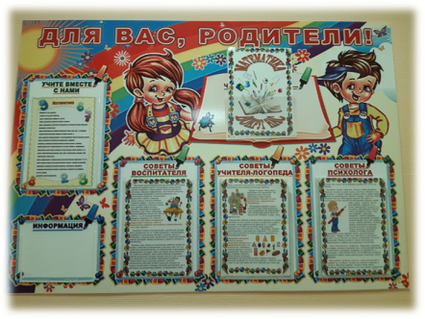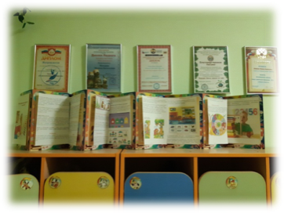
Активное участие в подготовке, организации и проведении тематической недели приняли родители воспитанников. С их помощью организована выставка «Удивительный мир математики», с фантазией и творческим подходом подошли к изготовлению поделок на тему «Этот удивительный мир Математики», также изготовлены математические игры, поделки, математические центры в группах пополнены.

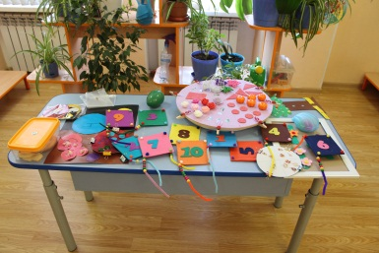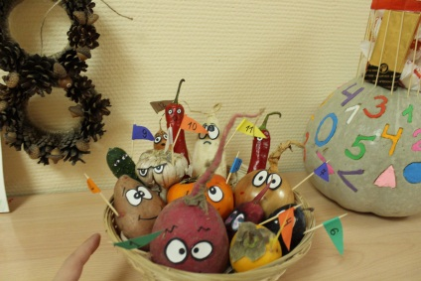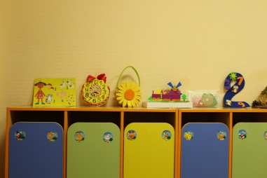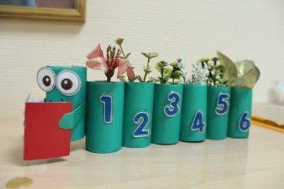

Математические центры
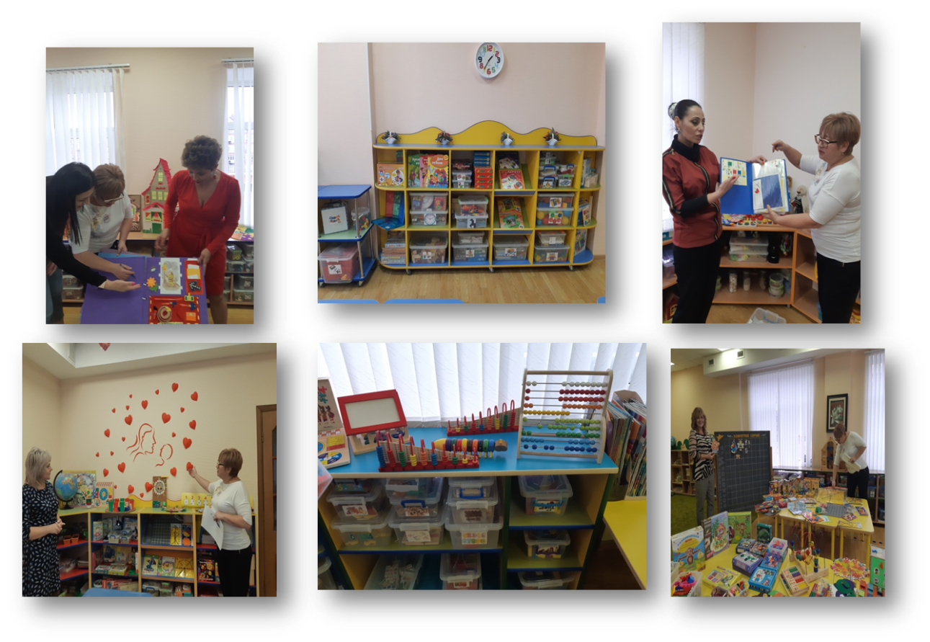
Продуктивные виды деятельности «Математика вокруг нас»
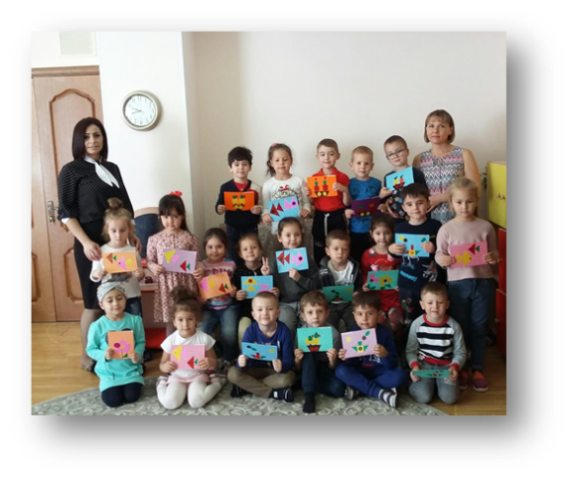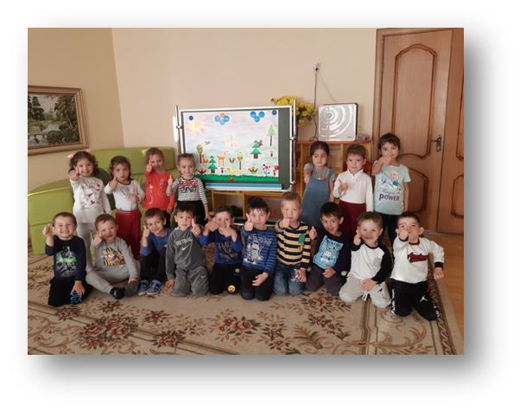

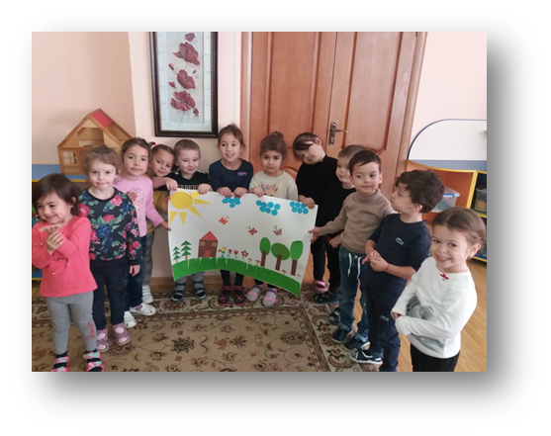
23.10.2019г.Прошли открытые мероприятия для родителей во всех возрастных группах.

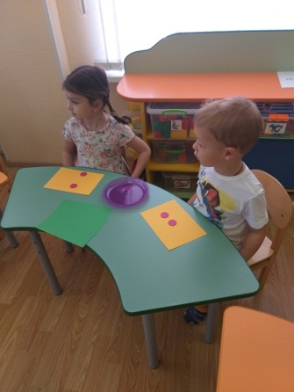
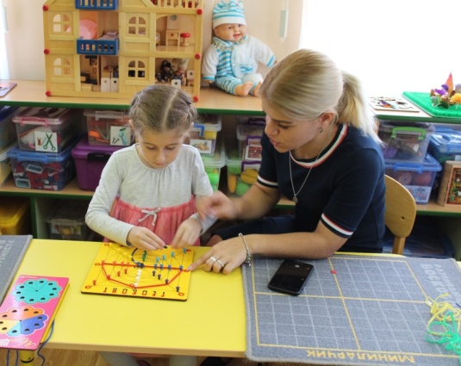
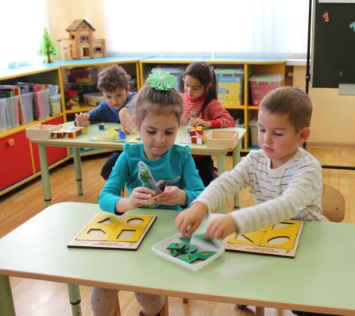
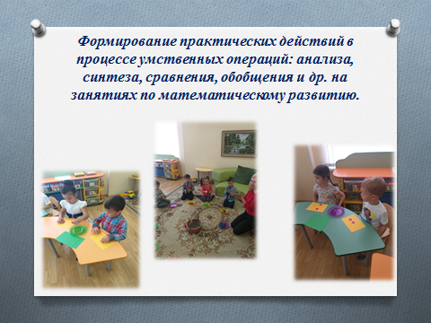

«День открытых дверей!»

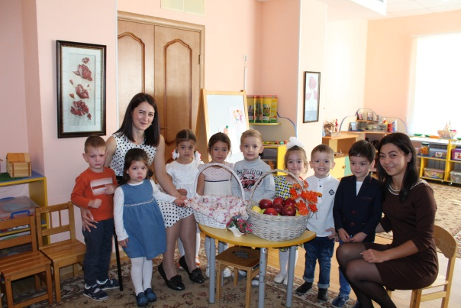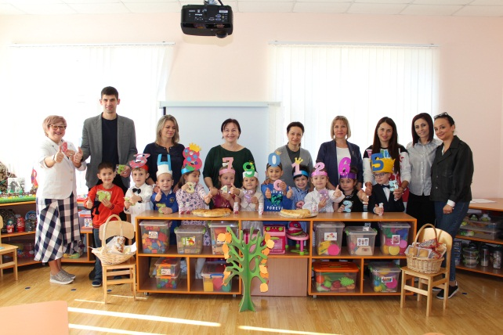
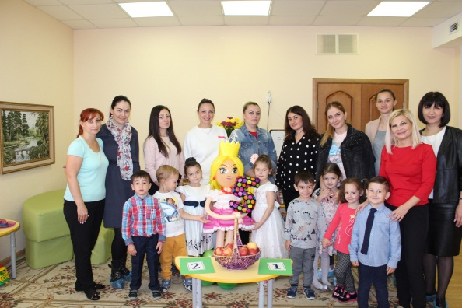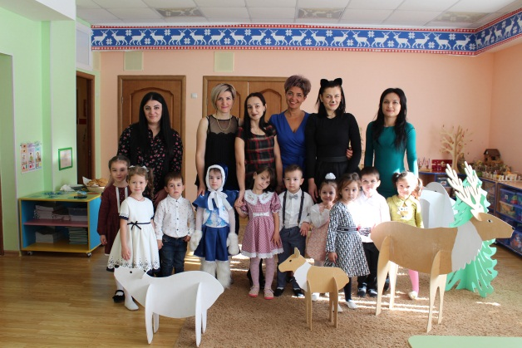

24.10.2019 был проведен шахматный матч. Победители были награждены грамотами.
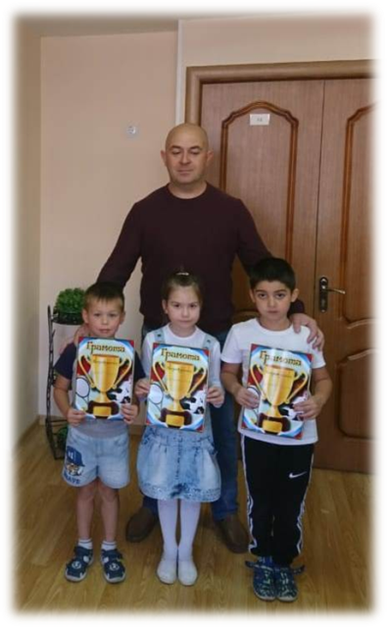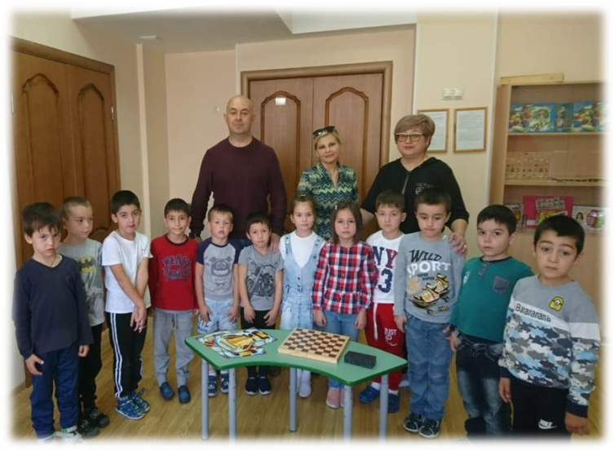

В декабре прошло методическое объединение в форме семинара-практикума «Формирование практических действий на познавательных занятиях по ФЭМП», методическая работа строилась на целостной системе мероприятий направленных на повышение профессиональной компетентности, квалификации, мастерства и творческого потенциала каждого педагога. На семинаре выступали педагоги (Базаева Н.К., Абрамова Г.А., Железова И.А., Сиукаева З.П., Дзоблаева Р.Б.), воспитанники (Макушов Давид) и их родители.
Педагоги демонстрировали свои авторские разработки , математические игры, разработанные своими руками.
Воспитатели, приобщая детей и родителей к развитию математических способностей, решали многие педагогические задачи, касающиеся развития математических способностей у детей, прививая устойчивый интерес к миру Математики. Таким образом, тематическая неделя в Центре Образования «Интеллект», способствовала развитию:
-математических способностей,
-мыслительной деятельности,
-развитию памяти, мышления, логики, речи;
-способности свободно и раскрепощено держаться при выступлении перед взрослыми и сверстниками,
-формировала у детей способность анализировать, обобщать, выделять главное;
Все материалы по организации работы по Внедрению новых образовательных технологий предметной области «Математика»опубликованы на нашем YouTube канале:https://youtu.be/e53RkZXKmXU, https://youtu.be/CdC1sKCHJ, https://youtu.be/C53kwYv2Lnk
Дошкольники проявили себя активным, творческими личностями, способными к восприятию новизны, умению анализировать происходящее, активно принимать участие в жизни Центра образования «Интеллект».
Рекомендации:
1. Направить деятельность педколлектива на обеспечение преемственности между ДОО, НОО обеспечение безболезненной адаптации воспитанников;
2.Развивать социальную инфраструктуру ГБОУ ЦО «Интеллект» и сетевое взаимодействие с другими организациями.
3. Инновационные технологии развития компонентов эмоционального интеллекта в детском возрасте: цифровизация и мультипликация.
4.Продолжать повышать профессиональный уровень педагогов, участвуя в различных конкурсах республиканского, всероссийского и международного уровнях.
5.Совершенствовать предметно-развивающую среду в соответствии с приоритетом и реализуемой программой вариативной частью.
6. В связи со сложившейся эпидемиологической ситуацией по короновирусу методические мероприятия, направленные на реализацию задач годового плана не были реализованы в полном объеме, таким образом, задачи по речевому развитию переносятся на 2020-2021учебный год.

ЗАДАЧИ ПЕДАГОГИЧЕСКОГО КОЛЛЕКТИВА
НА 2020-2021 УЧЕБНЫЙ ГОД

«Педагогическая мудрость заключается в том,
чтобы ребенок никогда не потерял веры в свои силы,
никогда не почувствовал, что у него ничего не получается»
В.А. Сухомлинский.
Цель: создание благоприятных условий для полноценного проживания ребенком дошкольного детства, формирование основ базовой культуры личности, всестороннее развитие психических и физических качеств в соответствии с возрастными и индивидуальными особенностями, подготовки к жизни в обществе, к обучению в школе.

Обеспечение социальной адаптации и интеграции ребёнка в общество для успешного перехода на следующую образовательную ступень - начальную школу.

Продолжать повышать теоретический и практический уровень профессиональной компетенции педагогов в вопросах проектирования педагогического процесса в соответствии с ФГОС.

Совершенствовать подходы к выбору оптимальных педагогических форм, средств и методов при решении образовательных задач.
Создание условий для максимальной активизации к сотрудничеству родителей с педагогами по развитию и воспитанию дошкольников.

ПРИОРИТЕТНЫЕ НАПРАВЛЕНИЯ РАБОТЫ
ЦЕНТРА ОБРАЗОВАНИЯ «ИНТЕЛЛЕКТ»
НА 2020-2021 УЧЕБНЫЙ ГОД

Воспитание культуры речевого общения на основе овладения литературным языком;

Обеспечение благоприятных условий для выявления и развития детей с высоким творческим потенциалом в различных областях интеллектуальной и творческой деятельности;

Внедрение инновационных технологий развития компонентов эмоционального интеллекта в дошкольном возрасте: цифровизация и мультипликация;

Современные подходы к проектированию качественной образовательной среды дошкольных групп (ПДР);

соблюдение санитарно-эпидемиологических правил и норм;

обеспечение преемственности между ДОО, НОО;

- создание условий для измерения качества взаимодействия между педагогами и родителями по развитию и воспитанию дошкольников;

РАЗДЕЛII
Организация деятельности центра образования,
направленной на получение бесплатного
дошкольного образования
Организационно-педагогические мероприятия на начало учебного года
№  п/п | Мероприятия | Сроки | Ответственные
1 | Укомплектовать Центр образования педагогическими кадрами | До 20.08 | Директор центра образования
2 | Составить график питания воспитанников и издать приказ по детскому саду. Организовать дежурство на кухне. Назначить ответственного за организацию питания. | К 01.09 | Директор  центра образования
3 | Организовать прием в Центр образования. | До 01.09 | Директор центра образования
4 | Издать приказ о зачислении воспитанников в группы детского сада. | До 01.09 | Директор центра образования
5 | Организовать соревнование за сохранность групп, учебных кабинетов и здания детского сада без ремонта, за лучший кабинет в центре образования, за лучшую постановку спортивно-массовой работы с воспитанниками. | До 15.09 | Зам. директора
6 | Совместно с профсоюзным комитетом и заместителями директора центра образования предварительно обсудить перспективный план работы центра образования на новый учебный год, подготовить анализ работы педагогического коллектива за 2019-2020 учебный год и определить задачи центра образования на новый 2020—2021 учебный год | До 28.08 | Директор центра образования
7 | Провести смотр готовности учебных кабинетов и групп к началу учебного года. | 31.08 | Директор центра образования
8 | Составить план внутреннего контроля ДОО | До 01.09 | Директор  центра образования
9 | Ознакомить педагогов и воспитанников с локальными актами и Уставом центра образования | До 01.09 | Директор центра образования
10 | Проверить совместно с профкомом центра образования наличие методической литературы | До 01.09 | Директор центра образования
11 | Изучить постановления, решения, распоряжения, приказы по вопросам образования, новые учебные планы, методические рекомендации и письма Министерства образования и науки РФ и других органов образования, изданные в летний период и ознакомить с ними педагогов | До 10.09 | Зам. директора
12 | Проверить и прорецензировать планы работы специалистов, предметных кружков, календарно-тематическое планирование педагогов. | До 01.09 | Зам. директора
13 | Обеспечить всех педагогов необходимыми наглядными пособиями | До 01.09 | Директор  центра образования
14 | Завести на новый учебный год необходимую педагогическую документацию. | До 05.09 | Зам. директора
15 | Составить:  - графики проверки календарно-тематических планов педагогов и групповых журналов;  - графики проведения открытых мероприятий,  сетки занятий, расписаниекружковдополнительного образования,  дежурства по детскому саду и т.д. | До 10.09 | Заместители  директора

16 | Ознакомить с новыми приказами и методическими рекомендациями Министерства образования и науки РФ и РСО- Алании по вопросам воспитания | До 05.09 | Зам. директора
17 | Составить тарификацию педагогов на 2020— 2021учебный год. | До 04.09 | Директор  центра образования
18 | Подготовить отчеты на начало учебного года | До 20.09 | Зам. директора
19 | Составить контрольные списки педагогов | До 04.09 | Директор  центра образования
20 | Обеспечить образцовый порядок ведения документации по первичному учету детей | Постоянно | Директор  центра образования
21 | Оформить личные дела воспитанников, занести в алфавитную книгу и издать приказ по центру образования | До 01.10 | Директор  центра образования

Мероприятия по охране жизни, здоровья и технике безопасности воспитанников и работников центра образования на учебный год

Мероприятия по предупреждению детского дорожно-транспортноготравматизма и противопожарной безопасности
1 | На общем собрании работников центра образования избрать общественного инструктора по безопасности дорожного движения | До 01.09 | Директор центра образования
2 | Организовать с педагогами инструктивно-методические занятия по методике проведения занятий с воспитанниками по Правилам дорожного движения | До 01.09 | Зам.дир.
3 | Организовать изучение Правил дорожного движения с воспитанникамицентра образования | Постоянно | Зам.дир.
4 | Проводить с воспитанниками тематические утренники, викторины, конкурсы, соревнования по безопасности дорожного движения | Постоянно | Воспитатели, специалисты
5 | Провести выставку детских рисунков по безопасности дорожного движения | 1 раз  в полугодие | Воспитателирук-ль  кружка по ИЗО |  |  |  | Зам. председателя комиссии по делам несовершенно-  летних
6 | На родительских собраниях периодически обсуждать вопрос о профилактике детского дорожно-транспортного травматизма | Постоянно | Воспитатели
7 | Оформить уголок по безопасности дорожного движения | До 01.09 | Воспитатели
8 | Провести совещание при директоре центра образования с повесткой «О работе педагогов по предупреждению детского дорожно-транспортного травматизма» | 1 раз  в полугодие | Директор центра образования
10 | Издать приказ о назначении ответственных лиц за пожарную безопасность, об установлении противопожарного режима. | До 01.09 | Директор  центра образования
11 | Организовать проведение мероприятий противопожарного инструктажа работников и обучающихсяцентра образования | До 01.09 | Директор центра образования
12 | Оформить противопожарный уголок | До 01.09 | Зам. директора
13 | Провести проверку сопротивления изоляции электросети и заземления оборудования | До 01.09 | Директор  центра образования
14 | Провести перезарядку химических порошковых и углекислотных огнетушителей | До 01.09 | Директор  центра образования
15 | Оборудовать эвакуационные выходы из здания центра образования легко открывающимися запорами и  обозначить их надписями и указательными знаками | До 01.09 | Директор  центра образования
Мероприятия по профилактике и предупреждению травматизма и несчастных случаев
1 | На общем собрании педагогического коллектива центра образования избрать общественного инструктора по профилактике и предупреждению травматизма и нечастных случаев среди воспитанников центра образования | До 01.09 | Директор центра образования
2 | Заслушать на заседании педагогов «О работе с воспитанниками по профилактике и предупреждению травматизма и несчастных случаев» | 1 раз в полугодие | Директор центра образования
3 | Провести совещание при директоре центра образования с повесткой «О работе педагогов физической культуры по профилактике и предупреждению травматизма и несчастных случаев среди воспитанников» | Март | Директор центра образования
4 | Лекции:  1. Типы несчастных случаев. Определение  основных понятий: травма, повреждение,  несчастный случай.  2. Причины травматизма: технические,  организационные, личностные. | 1раз в полугодие | Руководитель МО
5 | Познакомить педагогов:  1. Постановление Минтруда РФ  от 24.10.2002г. № 73 «Об утверждении форм документов, необходимых для расследования и учета несчастных случаев на производстве».  2. Постановление Правительства РФ  от 15.12.2000г. №967. «Положение об особенностях расследования несчастных случаев на производстве в отдельных отраслях».  3. Положение о расследовании и учете несчастных случаев с учащейся молодежью и воспитанниками в системе Гособразования (приказ Гособразования от 01.10.90 г. №639) | сентябрь | Директор
6 | На родительских собраниях обсуждать вопросы по  профилактике и предупреждению травматизма и несчастных случаев среди детей | Постоянно | Воспитатели
7 | Подготовить анализ работы центра образования по профилактике и предупреждению травматизма и  несчастных случаев среди воспитанников за учебный год | Июнь | Директор центра образования

Мероприятия по охране жизни, здоровья и технике безопасности воспитанников

1 | Подготовить документацию по разделу «Охрана жизни и здоровья воспитанников»:  - диспансерные группы детей, контроль за  наблюдением специалистов;  - листки здоровья;  - медицинские карты на каждого ребенка, специальные медицинские группы;  - приказ по центра образования «Об охране жизни и здоровья обучающихся». | В течение  сентября | Директор  центра образования
2 | Осуществлять регулярный контроль завыполнением санитарно-гигиенических требований согласно санитарным правилам СанПиНа:  - санитарно-гигиеническоесостояниеучреждения, пищеблока, световой, питьевой, воздушный режимы групп, физкультурного и музыкального зала, и кабинета ИКТ;  - соблюдение санитарно-гигиенических требований к занятиям: валеологический анализ дошкольного расписания, предотвращение перегрузок занятиями, дозирование д.з., профилактика близорукости; | В течение года  1 раз в месяц  Сентябрь,  январь | Директор центра образования,зам директора по ДО ,зам директора по АХЧ  Воспитатели
3 | Провести ряд мероприятий с воспитанниками по формированию у них здорового и безопасного образа жизни | Январь | Воспитатели, специалисты
7 | Провести инструктаж работников центра образования по вопросам охраны жизни детей и соблюдения правил ТБ | До 04.09 | Директор центра образования
8 | Контролировать состояние пожарной безопасности в групповых помещениях и кухни. Особое внимание обратить на исправность электропроводки, наличие пожарного инвентаря, огнетушителей | 1 раз в месяц | Директор центра образования

9 | Принять меры безопасности в учебных кабинетах: ИКТ, спортивном зале. | Постоянно | Заведующие кабинетами
10 | При организации прогулок, проводить подготовку воспитанников и воспитателей: тренировки, инструктаж; проверять оборудование и средства первой доврачебной помощи | Постоянно | Воспитатели
11 | Систематически изучать правила дорожного движения с воспитанниками, проводить встречи с работниками ГИБДД, оформить уголок по правилам дорожного движения, организовать мероприятия по профилактике травматизма | Постоянно | Зам. директора Воспитатели
12 | При проведении массовых мероприятий (в музыкальном зале, спортплощадках и т.д.) принимать постоянные меры по безопасности и охране жизни детей | Постоянно | Зам. директора
Организационно-технических мероприятия по улучшению условий и охранытруда работников центра образования
1 | Организовать обучение и проверку знаний работников центра образования по охране труда | Сентябрь | Директор центра образования
2 | Издать приказ о назначении ответственных лиц за организацию безопасной работы | Сентябрь | Директор центра образования
3 | На общем собрании трудового коллектива избрать уполномоченных (доверенных) лиц по охране труда | Сентябрь | Директор центра образования
4 | Издать приказ о создании комиссии по охране труда | Сентябрь | Директор центра образования
5 | Совместно с профсоюзным комитетом организовать систематический административно-общественный контроль за состоянием охраны труда | 1 раз в квартал | Директор центра образования
6 | Провести общий технический осмотр здания центра образования | Август | Директор центра образования
7 | Обеспечить общий технический и обслуживающий персонал центра образования спецодеждой и другими средствами индивидуально-профессионального пользования в соответствии с Нормами | Август | Директор центра образования
8 | Заключить соглашение по охране труда между администрацией и профсоюзным комитетом центра образования | Сентябрь | Директор центра образования

План мероприятий по комплектованию групп детского сада

№  п\п | Месяц | Исполнители
АВГУСТ
1 | Уточнение списков воспитанников дошкольных групп | Зам. директора
2 | Предварительный сбор родителей для оформления документации | Зам. директора
3 | Аналитическое совещание воспитателей дошкольных групп на основе скоординированных программ в новом учебном году | Зам. директора
4 | Организационное собрание родителей воспитанников дошкольных групп | Воспитатели
5 | Издание приказа о зачислении воспитанников в дошкольные группы | Директор центра образования
СЕНТЯБРЬ
1 | Издание приказа о кадрах для работы с воспитанниками | Директор центра образования
2 | Изучение преемственности обучения и социально-психологической адаптации воспитанников (первичное) | Зам. директора Психолог
3 | Стартовая диагностика воспитанников на начало учебного года | Воспитатели, Психолог

План работы по преемственности между дошкольным, начальнымобразованием

п/п | Мероприятие | Участники | Сроки | Ответственные
1 | День открытых дверей в центре образования для воспитателей ДО«Первые дни ребенка в школе: адаптационный период» | Учителя первых классов, воспитатели старших и подготовительных групп ДО | Сентябрь | Зам. директора по УВР и ДО
2 | Оформление стендов в Д/С  «Для вас, родители будущих первоклассников» | Педагоги | В течение года | Зам. директора по УВР и ДО
4 | Цикл совместных выставок продуктивной деятельности воспитанников ДО и обучающихся нач. центра образования | Старшие дошкольники ДО, обучающиесяцентра образования | в течение года | Зам. директора по УВР и ДО
5 | Ознакомительные экскурсии воспитанников подготовительных групп в школу. | Воспитатели, воспитанники старших и подготовительных групп ДОУ, учителя, обучающиеся 4-х классов | в течение года | Зам. директора по УВР и ДО
6 | Круглые столы «Преемственность дошкольного, начального образования: достижения и проблемы» | Педагоги | 1 раз в полугодие | Зам. директора по УВР и ДО
7 | Взаимопосещения педагогов  ДОО, НОО | Педагоги | 1 раз в четверть | Зам. директора по УВР и ДО
8 | Мониторинг готовности воспитанников подготовительных групп к школьному обучению | психологи | сентябрь | Зам. директора по УВР и ДО
11 | Заседание творческой группы педагогов центра образования по результатам мониторинга «Готовность воспитанников подготовительных групп  к школьному обучению» | Педагоги,  психологи | октябрь | Зам. директора по УВР и ДО
12 | Родительские собрания в Д/С с приглашением будущих учителей  «Будущий первоклассник – какой он?» (Портрет первоклассника в системе ФГОС) | воспитатели, учителя начальных классов | март | Зам. директора по УВР и ДО
13 | День открытых дверей для будущих первоклассников в школе | будущие первоклассники, воспитатели, учителя начальных классов | апрель | Зам. директора по УВР и ДО
14 | Мониторинг готовности выпускников ДОУ к школьному обучению | психологи | май | Зам. директора по УВР и ДО
15 | Ознакомительные родительские собрания 1-х классов | учителя 1-х классов | июнь | Зам. директора по УВР и ДО

РАЗДЕЛ III
Работа с педагогическими кадрами, повышение квалификации педагогов, аттестация, научно-методическая деятельность

Цель:организовать эффективную кадровую политику по реализации ФГОС ДООповысить профессиональную компетентность педагогов, совершенствовать педагогическое мастерство.

№ | Тема | Сроки | Выход | Ответственные
 | Организация работы по самообразованию  и накоплению педагогического опыта | В течение года |  | Председатели МО
 | Участие в семинарах, научных конференциях проводимых в городе, республике, РФ | В течение года |  | Валиева Н. Х.  Дзоблаева И.М.
 | Утверждение плана работы аттестационной комиссии | сентябрь |  | Галаова Б. Н.
 | Утверждение списка аттестуемых педагогов. |  | Список | Галаова Б. Н.
 | Оказание помощи педагогам, претендующим на высшую и первую квалификационные категории, а также на соответствие. | В течение  года |  | Валиева Н.Х  Немерюк М. В.
 | Повышение уровня владения современными образовательными и воспитательными технологиями | В течение года | Курсы, семинары | Зам. Директора, председатели МО
 | Составление плана научно-методической и инновационной работы на 2020-2021 учебный год. | 25-30  августа | план | Галаова Б.Н.  Валиева Н. Х.  Дзоблаева И.М.  Председатели  МО
 | Составление банка данных методической литературы, психолого-педагогических исследований, современных образовательных технологий. | В течение года | картотека | Председатели МО
 | Реализация Федерального закона от 29 декабря 2012 г. № 273-ФЗ "Об образовании в Российской Федерации" в части организации дошкольного и начального общего образования» | В течение года | Аудит | директор  Галаова Б.Н.
 | Организация экспериментальной и инновационной деятельности  (СОРИПКРО,  Кафедра ЮНЕСКО,  ВПК № 1) | В течение года | Аудит | зам. директора  Валиева Н. Х.  Дзоблаева И.М.
 | Организация экспериментальной и инновационной деятельность в рамках инновационной площадки МПДО | В течение года | Аудит | зам. директора  Дзоблаева И.М.  Валиева Н. Х.
 | Внедрение ФГОС ДОО | В течение года | Аудит | зам. директора  Валиева Н. Х.,  Дзоблаева И.М.
 | Внедрение «Профессионального стандарта педагога » (Приказ Министерства труда и социальной защиты РФ № 544н от 18.10.2013 ) | В течение года | Аудит | зам. директора  Валиева Н. Х.  Дзоблаева И.М.
 | Обеспечение психологического сопровождения образовательного процесса | Сентябрь-  май | Диагностика | психолог  Алборова М. А.
Работа с пед.коллективом
Сроки | Содержание работы | Задачи | Формы  работы | Ответственные
Сентябрь- | 1.Проведение первичного мониторинга (анкетирования) воспитателей и специалистов ГБОУ Центра образования « Интеллект» с целью выявления затруднений в анализе ППС и оказание консультативной помощи.  2.Фиксация и систематизация потребностей педагогов в методическом обеспечении их деятельности.  3. Обобщение полученного материала, обработка результатов количественных и качественных исследований.  4. Проведение заседания рабочей группы по результатам начальной диагностики.  5.Изучение состояния инфраструктуры ЦО «Интеллект» для организации деятельности инновационной площадки.  6.Систематизация потребностей в материально – техническом оснащении  7.Поиск спонсоров  8. Назначение модератора сайта ГБОУ ЦО «Интеллект» | 1.Разработка диагностического инструментария по изучению профессиональных затруднений и образовательных потребностей педагогов; по изучению запроса на консалтинговое сопровождение.  2. Проанализировать знания педагогов и специалистов ДОУ, с целью выявления затруднений в организации предметно – пространственной среды и оказание консультативной помощи.  3.Оценить материально – техническую базу ДОУ для реализации инновационной деятельности  4.Приобрести и разместить инновационное оборудование  5. Организовать регулярное пополнение сайта актуальной информацией. | Анкетирование  Самообразование  Методическая помощь  Консультации  Метод.объединение | Директор  Зам. Директора, психолог,  Рук. МО  Воспитатели,  Специалисты
Сентябрь | 1. Программа Н.Е. Веракса «От рождения до школы»;  а) Цели и Задачи реализации программы. Основные задачи воспитателя. Целевые ориентиры;  б)«Распорядок дня» в условиях реализации программы Н.Е. Вераксы «От рождения до школы»;  2). Проектирование предметно-пространственной среды в условиях реализации программы Н.Е. Вераксы «От рождения до школы»; | 1. Обсудить изменения инновационного пятого издания программы;  2.Рассмотреть основные принципы и положения;  3. Ожидаемые образовательные результаты;  1. Обсудить возникшие трудности при проектировании ППС;  2. Выделить особенности построения ППС в разных возрастных группах;  3. Обсудить перспективы развития; | Дискуссия  Конкурс  (обход всех групп) | Зам .директора  Воспитатели, психолог,  Специалисты  Директор, зам. директора, воспитатели, специалисты, родители.
Октябрь | 1.Технология «Голос ребенка».  2.Технология « Утренний и вечерний Круг» . | 1.Поиск новых форм детско-взрослых отношений, основанных на умение «слышать голос ребёнка»;  2. Обсудить возможность пребывания детей в двух пространствах ЗБР и ПДР;  1.Обсудить задачи, которые ставит перед собой педагог при планировании технологии; как правильно организовать рефлексию;  2. Проанализировать образовательные ожидаемые результаты; | Тренинг  Клуб творческих педагогов | Психолог, воспитатели  Воспитатели, психолог, специалисты
Ноябрь | 1." Праздники в программе «ОТ РОЖДЕНИЯ ДО ШКОЛЫ»" | 1. Познакомить педагогов с алгоритмом проведения образовательных событий; какие задачи стоят перед педагогом;  2. Какие условия необходимы для проведения праздников, мероприятий, образ.событий; | Семинар-практикум | Рук. МО, психолог, воспитатели, специалисты.
Декабрь | 1.Технология «Развивающий диалог» .  2.Союз родителей и педагогов как ресурс инновационной программы «ОТ РОЖДЕНИЯ ДО ШКОЛЫ" | 1) Расширить знания педагогов о нидерективных методах развивающего диалога;  2) Развивать умение внедрения технологию при реализации различных образов.областей;  3)Учитывать психосоматические данные каждого ребёнка для успешной реализации технологии «развивающий диалог»  Использование в образовательном процессе разных форм работы с родителями посредством знакомство и внедрение технологий в образов. Процесс ДОО; | Коучинг  «Круглый стол» | Логопед-дефектолог, психолог.  Зам. директор, психолог, специалисты  воспитатели,
Январь | - Проектная деятельность | 1)Как организовать проектную деятельность ; какие задачи стоят перед педагогом; виды проектов;  2) Какие условия необходимы для проектной деятельности;  3) Оформление проектов. | Педагогический практикум | Руководитель МО, воспитатели.
Январь  Февраль | - Проектирование предметно-пространственной среды в условиях реализации программы Н.Е. Вераксы «От рождения до школы»;  -Технология «проектной деятельности» | 1. Обмен опытом;  2. Обсуждение возникших вопросов;  3.Обсудить перспективы дальнейшей работы;  - Обмен опытом о внедрении технологии «проектной деятельности»;  - Обсудить возникшие вопросы; | Студия мастеров педагогического опыта  Деловая игра | Зам. Директора  Рук. МО  Воспитатели, психолог, специалисты  Зам. Директора  Рук. МО  Воспитатели, психолог, специалисты
Февраль,  Март | 1.Инновационная программа «От рождения до школы» - новые возможности.  2. Основные образовательные технологии инновационной программы «От рождения до школы». | 1. Использовать элементы образовательных технологий с дошкольниками (видео – ролики, презентационно – информац. материал, демонстрация наглядного материала)  2. Использовать элементы образовательные технологии при проведении развлечений и досугов для воспитанников;  3.Использовать образовательные технологии в режиме дня дошкольников; | Семинар-практикум  Мастер-классы  В течении практики внедрение и обучение | Зам. Директора  Рук. МО  Воспитатели
В течении всего периода | 1.Организация работы инновационной деятельности | Разработать систему сетевого сотрудничества повышения квалификации педагогов учувствовавших в инновационной деятельности | Онлайн общение с коллективом ГБОУ школа № 842 г. Москва | Директор  Зам. Директора  Рук. МО  Воспитатели
Январь,  Февраль | 1.Работа с обучающимися посредством образовательных технологий (утренний и вечерний круг, образовательное событие, технология позитивной социализации, развивающий диалог, «ровестничество», пространство детской реализации).  2.Работа с педагогами и родителями посредством образовательных технологий. | Повышение квалификации педагогов ГБОУЦО «Интеллект» | Вебинары,  Лекции, | МПАДО (Руководитель)
Апрель, Май | 1.Проведение республиканского семинара для старших воспитателей, специалистов и заместителей директоров ОО.  2.Публикация материалов по инновационной деятельности в средствах массовой информации и профессиональных изданиях.  3.Трансляция педагогического опыта на городских , республиканских, всероссийских мероприятиях (региональный семинар «Проектирование предметно – развивающей среды») | 1.Организовать и провести семинар для старших воспитателей, специалистов и заместителей директоров ОО.  2.Обобщить материал по инновационной деятельности и представить его в виде статей в профессиональных изданиях.  3. Представить опыт работы по системе повышения квалификации педагогических кадров на VIII Международной конференции «Воспитание и обучение детей младшего возраста» | Семинар  Публикации  Выступление | Директор  Зам. директора, воспитатели.

Месяц | Тема | Технология | Группа | Ответственные
Сентябрь-Июнь | 1.Ежедневно в утреннее и вечернее время; | «Утренний круг»  «Вечерний круг» | В каждой возрастной группе | Педагоги
 | 2. Создание и реализация проектов в течение года (по временным срокам, по направлениям) | Проектная технология | В каждой возрастной группе | Педагоги, специалисты, родители
Октябрь | 1.«Помоги малышам одеться на прогулку!»  2. Просыпайтесь детки». | Ровестничество | Старшая гр.  Подг. Гр. | Педагоги
 | 3. «Твоя любимая игра!» (на участке играют в подвижн. игры с младшими детьми) | Ровестничество | Старшая гр.  Подг. Гр. | Педагоги
 | 4. «Мой край родной!» | Экскурсия (Образоват. событие) | Старшая группа | Родители, педагоги
 | 5. «День пожилого человека!» Акция (посещение волонтеров ветеранов ВОВ, ветеранов труда;) | Технология позитивной социализации | Пордг.гр. | Родители, педагоги
Ноябрь (ко Дню Матери) | 1.«Хорошо рядом с мамой!»  2. «Пижамная вечеринка!»  3. «Для мамочки любимой!» | Праздник  (Образовательное событие) | Средн. группа  Старш. группа  Подг. группа | Родители, педагоги, специалисты.
Декабрь | 1.Открытые мероприятия по выбранной тематике педагога | На выбор педагога | Средн.гр.  Старш.гр.  Подг.гр. | Педагоги , родители
 | 2.«Покормим птиц зимой» (акция экологическая) | «Мастерилки» (образ.событие) | Средн.гр.  Старш.гр.  Подг.гр. | Педагоги , родители
 | 3.«Добрые дела к Новому году!» | Образовательное событие | Средн.гр.  Старш.гр.  Подг.гр. | Педагоги, специалисты, родители
 | 4.«Покорми четвероного друга!» Акция посещение волонтеров приюта для животных | Технология позитивной социализации | Подг. гр | Родители, педагоги.
Январь | 1«Вместе играем-речь развиваем!» (согласно годовой задаче учрежд. изготовление игр , направленных на речевое развитие) | «Мастерилки»  Выставка (образ.событие) | Средн.гр.  Старш.гр.  Подг.гр. | Родители, педагоги.
Февраль | 1.«Мой папа самый лучший!» | Соревнования (образ.событие) | Средняя гр.  Старшая гр.  Подг.гр | Педагоги ,  специалисты, родители.
 | 2. «Доброе сердце» Акция (посещение волонтерами детского дома) | Технология позитивной социализации | Подг.гр | Родители, педагоги
 | 3. «Моё любимое стихотворение!» | Конкурс чтецов (образоват. событие) | Средняя гр.  Старшая гр.  Подг.гр | Педагоги ,  специалисты, родители.
Март ( ко Дню Театра) | 1.«Театр для детей руками взрослых!» | Спектакль (образ.событие) | Средн.гр.  Старш.гр.  Подг.гр. | Родители, педагоги
 | 2. «Масленица»(14марта) | Чаепитие  Чаепитие  Ярмарка | Средн.гр.  Старш.гр.  Подг.гр. | Родители, педагоги
Апрель | 1. « Мы разные, но все равные!» -Акция (организовать мероприятие с детьми огранич. возможн.)  2.«День Земли!»  3.«Мы будущие космонавты!»  4. Защита проектов. | Технология позитивной социализации  Ровестничество  Выставка  Образовательное событие  Проектная технология | Подг.гр  Средн.гр.  Старш.гр.  Подг.гр. | Родители, педагоги  Педагоги, родители, специалисты.
Май | 1.«Лента Памяти»,  «Помним . Гордимся!» | Праздничное Мероприятие (Образовательное событие) | Средн.гр.  Старш.гр.  Подг.гр. | Педагоги, родители, специалисты.
 | «Аллея памяти»,  «День цветов!» -акции (экологические) | Образовательное событие | Средн.гр.  Старш.гр.  Подг.гр. | Педагоги, родители, специалисты.

Повышение квалификации
№ п/п | Мероприятия | Сроки | Ответственный
1 | Прохождение курсов повышения квалификации:  - Доева Л.Т. – логопед  - Дзоблаева Р.Б. – воспитатель  - Туркова Т.Л. – муз.руководитель  - Танделова И.П.-воспитатель  - Онопченко Е.Ю.-воспитатель  - Джигкаева И.Д.-воспитатель  - Аркадьева Н.П.-муз.руководитель  - Сиукаева З.П.- воспитатель  - Немерюк М.В.- воспитатель  - Царакова М.В.- воспитатель  - Хугаева В.Г.- воспитатель  - Тигиева Н.Х. - воспитатель  - Базаева Н.К.-воспитатель  - Кодзаева Л.Х.- воспитатель  - Езеева И.Т.–воспитатель  - Айриян Л.А–воспитатель  - Андрианская Т.Л. –воспитатель  - Багаева Н.Я. –воспитатель  - Кузубова Н.Е. –воспитатель  - Бигаева А.Н. –воспитатель  - Дигурова Т.А. –воспитатель  - Керчелаева Р.А. –воспитатель  - Хетагурова З.М. –воспитатель | В течение учебного года | Директор,  Зам. директора
2 | Аттестация педагогов:  На первую:  - Фардзинова Т.Ж.  - Хугаева В.Г.  - Цховребова Л.А.  - Бигаева А.Н.  - Езеева И.Т.  - Кодзаева Л.Х.  - Хетагурова З.М.  - На высшую квалификационную категорию:  1. Дзоблаева Р.Б.  2. Дзоблаева И.М.  3. Комарова С.А.  4. Онопченко Е.Ю.  5.Доева Л.Т.  6. Таряник О.А.  7. Джигкаева И.Д. | декабрь  Февраль | Зам. директора
3 | Участие в работе МО, семинаров, конференций, в работе творческих и проблемных групп, в выставках, конкурсах, смотрах | В течение года | Директор,  Зам. директора
4 | Участие в проведении открытых мероприятий, педсоветов, методических часов, семинаров, практикумов, медикопедсоветов, совещаний при директоре, творческих отчетов, взаимопосещений, тематических недель и дней | По плану | Директор,  Зам. директора
5 | Изучение и обсуждение новинок методической литературы, периодической печати, материалов по обучению, журналов | В течение года | Директор,  Зам. Директора  Руководитель МО
6 | Самообразовательная работа педагогов по индивидуальным маршрутам по вопросам образования, воспитания, оздоровления детей. Подготовка педагогами отчетов и докладов о накопленном материале за год | В течение года | Педагоги
7 | Корректировка комплексно-тематического планирования работы с учетом ФГОС ДОО | В течение года | Зам. директора
8 | Участие в экспериментальной деятельности,  проведении кружковой работы | В течение года | Директор,  Зам. директора
9 | Установить наставничество опытных воспитателей над молодыми специалистами | Сентябрь | Зам. директора
10 | Участие в работе ПМПк | В течение года | Зам. Директора  Психологи  Логопеды
11 | Неделя творческих отчетов, взаимопосещения | 1 раз в квартал | Директор,  Зам. директора

РАЗДЕЛ IV
Организационно-педагогическая работа (педагогические советы, совещания при директоре)
Цель: обеспечить эффективное взаимодействие всех участников образовательного процесса – детей, педагогов, родителей, для разностороннего развития личности дошкольника через внедрение современных образовательных технологий в процесс реализации личностно-ориентированного подхода во всех направлениях деятельности с учетом ФГОС ДОО.

1. ПЕДАГОГИЧЕСКИЕ СОВЕТЫ

ДАТА | ТЕМА, ПОВЕСТКА |  | ОТВЕТСТВЕННЫЕ
Август | ПЕДСОВЕТ № 1 УСТАНОВОЧНЫЙ  «Приоритетные направления образовательной политики ДОУ в новом 2020-2021 учебном году»  Технология: традиционная.  Цель: определение основных направлений педагогической работы в условиях внедрения ФГОС ДОО, задач организации учебно-воспитательного процесса, утверждение годового плана на 2020-2021 учебный год, обсуждение готовности учреждения к началу учебного года. |  | Директор  Галаова Б.Н.
 | План педсовета  1.Задачи организации учебно-воспитательного процесса в соответствии с ФГОС ДОО. |  | Директор  Галаова Б.Н..
 | 2.Основные направления педагогической работы на 2020-2021 уч.г., создание условий для работы с детьми на новый учебный год. |  | Зам.дир.:  Дзоблаева И.М.  Валиева Н.Х.  Немерюк М.В.  .
 | 3.Утверждение годового плана работы и плана ИПП на 2020-2021 уч.г., и обсуждение путей реализации годового плана. |  | Директор  Галаова Б.Н
 | 4.Оценка готовности учреждения к началу учебного года. Подведение итогов самопроверки, презентации групп и кабинетов. |  | Зам.дир.:  Дзоблаева И.М.  ВалиеваН.Х.  Немерюк М.В.  .
 | 5.Обсуждение и принятие решений педагогического совета. |  | Члены педагогического совета
НОЯБРЬ | ПЕДСОВЕТ № 2 ТЕМАТИЧЕСКИИ  Организация воспитательно-образовательного процесса в ДОУ в условиях реализации ФГОС. Инновационные подходы к созданию и совершенствованию предметно- пространственной среды в ДОУ.  Технология: «Круглый стол».  Цель: повышение профессиональной компетенции педагогов по основным направлениям ФГОС. Системный анализ педагогической деятельности по созданию и совершенствованию предметно- развивающей среды. |  | Директор  Галаова Б.Н
 | План педсовета:  1.Адаптация воспитанников к новым условиям образовательного процесса. Социальная адаптация детей как условие успешности обучения и воспитания. | Педагоги - психологи  Алборова М.А.  Бесолова
 | 2.Выступления педагогов, презентация дидактических игр.  Сенсорное развитие детей до 3-х года посредством дидактических игр, детей (методика Ибука, методика Тюленева); | Педагоги:  Эдиева Д.В.  Хетагурова З.М.
 | З.
 | 4. Развивающие возможности: игры и пособия при обучении дошкольников английскому языку | Педагог англ. языка
 | 5. «Голос ребенка» в среде и образовательном пространстве возможностей. (Отчет по ИПП старшая и подготовительная группа.) | Педагоги Весенняя 13 в
 | 6. Подведение итогов педагогического совета. Принятие решений педсовета. | Члены педагогического совета
Январь | ПЕДСОВЕТ № 3 ТЕМАТИЧЕСКИЙ  «Воспитание культуры речевого общения дошкольников при социализации».  Технология: коученг.  Цель: продолжать внедрение в образовательный процесс ДОУ, современных технологий развития речи дошкольниковповышать уровень профессиональной компетентности педагогов, актуализировать учебно-методическое обеспечение. |  | Директор  Галаова Б.Н
 | План педсовета:  1. Современные технологии речевого развития старшего дошкольного возраста. |  | Логопеды  Урусова М.
 | 2. Игротека. (Развивающие и дидактические игры, направленные на развитие речи). |  | 2 воспитателя
 | З. Технология - образовательное событие млад.и стар. дошкольников (ИП). |  | Муз. Работник  Туркова Т.Л.  Воспитатель
 | 4. Использование робототехники в процессе коррекционной работы с детьми с нарушениями речи. |  | Педагог доп. Образования  Хабаева А.Ю.
 | 5. Обсуждение и принятие решений педагогического совета. |  | Члены педагогического совета
Март | ПЕДСОВЕТ М 4 ТЕМАТИЧЕСКИИ  « Партнерство детского сада и семьи - залог развития успешного ребенка»  Технология: виртуальное путешествие.  Цель: объединение усилий педагогического коллектива и родителей в развитии ребенка как личности.
 | План педсовета:  1.Станция «Диагностическая» |  | Заместитель дир.  Дзоблаева И.М.  Валиева Н.Х.  Немерюк М.В.
 | 2. Станция «Поисковая»  Новые формы работы с родителями. |  | Педагог 1
 | З. Станция «Экскурсионная» |  | Педагоги 2
 | 4. Станция «Результативная» |  | Родители
 | 5. Обсуждение и Перспективы партнерства родителей и детского сада |  | Члены педагогического совета
Май | ПЕДСОВЕТ № 5 ИТОГОВЫЙ  «Итоги работы ДОУ за год».  Технология: традиционная  Цель: проанализировать результаты работы за учебный год на основе статистических Данных, полученных в ходе мониторинга, установить происходила ли модернизация образовательного процесса в свете реализации ФГОС, обсуждение  проекта годового плана и плана работы на лето.
 | План педсовета:  1. Анализ деятельности ДОУ за прошедший год (выполнение программы, годовых задач). |  | Директор  Галаова Б.Н
 | 2.Отчёты воспитателей и специалистов о проделанной работе за год. Демонстрация видео- презентаций с результатами |  | Педагоги
 | З.Анализ заболеваемости и проведённой оздоровительной работы в ДОУ. |  | Воспитатели, медицинские работники
 | 4. Обсуждение проекта годового плана на 2021-2022учебный год и перспектив управленческой деятельности. |  | Педагоги
 | 5. Утверждение плана работы на летний период. |  | Педагоги
 | 6. Обсуждение и принятие решений педагогического совета.. |  | Члены педагогического совета

план воспитательных мероприятий в ДО
№ | Тема | Сроки | Выход | Ответственные
1. | Организация и проведение праздника «День знаний» | Сентябрь | Праздник | Зам. директора,  Хореографы, руководители кружков.
2 | Волонтерское движение «Любимая книга» |  | Акция | Воспитатели младших и подготовительных групп.
3 | «Ребенок и дорога» |  | Проект «Красный, желтый, зеленый» | Воспитатели подготовительных групп
4 | Социальная гостиная «Все мы разные, все мы равные» |  | Беседы | Психологи
1 | Тематическая неделя по осетинскому языку  Организация и проведение мероприятия, посвящённого дню рождения Коста Хетагурова | Октябрь | Праздник | Учителя осетинского языка; руководители кружков
2 | «День пожилого человека!» |  | Акция нравст.  (посещение волонтеров ветеранов ВОВ, ветеранов труда;) | Воспитатели подг. групп и родители.
3 | Неделя физкультуры |  | Соревнования | Учителя физ-ры
1 | «Мама, милая моя»  (ко Дню Матери) | Ноябрь | Изготовление открыток | Воспитатели и специалисты
2 | «Для мамочки любимой!» |  | Праздник (образов.ситуация) | Родители, воспитатели.
3  4. | «Дыхание осени»  «Осенние мотивы» |  | Развлечение  Выставка рисунков | Воспитатели и специалисты.  Туркова Т.  Таряник О.А.
1.  2. | Тематическая неделя по английскому языку | Декабрь |  | Учителя английского языка
 | «Покорми четвероного друга!» |  | Акция (нравствен. )  посещение волонтеров приюта для животных | Зам. Директора  Воспитатели подг.гр
3 | «День открытых дверей!»  Открытые мероприятия для родителей по развитию речи |  | Мероприятия | Зам. Директора, воспитатели.
4 | «Покормим птиц зимой» (акция экологическая) |  | Акция (экологическая) | Воспитатели
5. | Приключения у новогодней елки» |  | Утренник | Зам директора, специалисты, Туркова Т.  Все педагоги
1. | Тематическая неделя по ИЗО | Январь |  | Воспитатель ИЗО Таряник О.А.
2. | «Вместе играем- речь развиваем!» |  | Выставка (игры сделанных руками родителей) | Воспитатели, родители
1. | «Мой папа самый лучший!» | Февраль | Развлечения | Учителя физкультуры, воспитатели ст. и подг. групп педагоги
2. | «Доброе сердце» |  | Акция (посещение волонтерами детского дома) | Зам. Директора, воспитатели, родители
3. | «Моё любимое стихотворение!» |  | Конкурс чтецов | Зам. Директора, в Логопеды-дефектологи, Учителя осетинского языка, английского языка, воспитатели. Доева Л.Т.
1. | «Праздник мам!» | Март | Праздник  (отчётный концерт дополнительного образования) | Зам. директора,  руководители кружков, музыкальный руководитель Дзодзикова З.Р.
2 | 1.«Театр для детей руками взрослых!» |  | Развлечения | Родители, воспитатели старших и подг. групп
3. | «Весну встречаем – чаем с блинами угощаем» |  | Масленица | Воспитатели
4. | Анкетирование «Уровень воспитанности» |  | Мониторинг | Воспитатели
1. | « Мы разные, но все равные!» | Апрель | Акция нравст.  (организ. мероприятие с детьми огранич. возможн.) | Зам. Директора,  Воспитатели, специалисты, родители
2. | «Я -исследователь!» |  | Защита проектов | Зам. Директора,  воспитатели, специалисты, родители .
3. | День Земли: конкурс плакатов «Планета заболела», «Земля-наш дом» |  | Экологическая акция | Воспитатели, Таряник О.А.
4. | Интеллектуальные игры: весенний тур |  | Конкурс | Педагоги УРИР
5. | Тематическая неделя «Все о космосе» |  | Выставка рисунок | Воспитатели Специалисты
1. | «День победы!» | Май | Мероприятие | Зам. директора,  Музыкальный руководитель, воспитатели.
2. | День рисунков на асфальте «Спасибо за мирное небо» |  | Конкурс | Специалисты ИЗО, воспитатели
3 | День осетинского языка |  | Мероприятия | Учителя осетинского языка
4. | «Аллея памяти»,  «День цветов!» |  | Акции (экологич.) | Воспитатели
5. | Анкетирование детей дошкольного возраста | 2 раз в год |  | Психологи
6. | Организация работы с одаренными детьми и детьми, имеющими трудности в обучении | В течение года |  | Воспитатели,  зам. директора, психологи
7. | Дни открытых дверей по посещению занятий дополнительного образования | 1 раз в квартал |  | Зам. директора,  педагоги доп. образования
1. | «Здравствуй, лето» | Июнь | Развлечение | Специалисты, воспитатели всех групп
2. | Выпускной балл |  | Утренник | Зам. директора, Специалисты,  педагоги доп. Образования, Воспитатели подготовительных групп

РАЗДЕЛ V

система внутреннего мониторинга
(Педагогический контроль за УВП)

Цель: совершенствовать работу центра образования в целом, выявлять уровень реализации годовых и других доминирующих задач деятельности центра образования.
№ | Содержание контроля | Вид контроля | Сроки | Ответственные
 | Соблюдение Правил внутреннего трудового распорядка | Оперативный | В течение года | Директор,  зам. директора по ДО
 | Выполнение инструкции по охране жизни и здоровья детей, сотрудников | Оперативный | В течение года | Директор,  зам.директора по ДО
 | Осмотр здания и территории | Оперативный | Ежедневно | Завхоз,  директор,  педагоги
 | Питание воспитанников в соответствии требованиями СанПиН | Предупредительный, фронтальный | В течение года | Директор,  медсестра, завхоз
 | Проверка документации групп и кабинетов | Оперативный | 1 раз в квартал | Директор, зам.директора по ДО.
 | Утверждение расписания занятий, графика дежурств вцентре образования, , календарно-тематических планов педагогов. | Оперативный | сентябрь | Директор, заместители директора по ДО
 | Посещение ООД | Предупредительный | 1 раз в месяц | Директор,  зам. директора по ДО.
 | Итоги результатов срезов знаний (начало, середина и конец года) | Оперативный | 1 раз в квартал | Зам.директора по Д.О.
 | Предметно-пространственная развивающая среда ДОО в соответствии с ФГОС (сезонность) | Фронтальный | 1 раз в квартал | Директор, зам.директора по ДО.
 | Соблюдение противопожарного режима в период проведения утренников в центре образования | Фронтальный | В течение года | Директор,  заместитель по безопасности,  завхоз, зам.директора по ДО.
 | Соблюдение должностных инструкций, правил пожарной безопасности, Правил внутреннего трудового распорядка:  – педагоги;  – обслуживающий персонал | Оперативный | В течение года | Директор, завхоз, медсестра, зам.директора по ДО.
 | Соблюдение санитарно-эпидемиологического режима в группах, кабинетах, на пищеблоке | Оперативный | В течение года | Директор,  завхоз,  медсестра, зам. директора по ДО.
 | Анализ планов воспитательно-образовательной работы во всех возрастных группах | Текущий | Ежемесячно | Директор, Заместитель директора по Д.О.
 | Обновление информации в родительских уголках | Оперативный | В течение года | Воспитатели
 | Соответствие состояния ППРС и применение инновационного подхода к ее использованию в условиях реализации ФГОС ДОО | Оперативный | В течение года | Заместитель директора по ДО., педагоги, специалисты.
 | Безопасность ребенка в новогодние каникулы | Предупредительный | Декабрь | Директор, зам. директора по ДО.педагоги, специалисты, родительский комитет
 | Адаптация детей к условиям пребывания в центре образования | Тематический | В течение года | Директор,  заместитель директора по Д.О.
 | Состояние работы по развитию речи в центре образования | Тематический | Октябрь | Директор,  зам. директора по ДО.
 | Организация экспериментальной деятельности в центре образования | Тематический | Январь | Директор, заместитель директора по Д.О.
 | Анализ результатов педагогического мониторинга по выполнению образовательной программы и готовности выпускников к школе | Тематический | Май | Зам.директора по Д.О. воспитатели, родители

РАЗДЕЛ VI
Система работы с родителями

№ | Мероприятие | Группа | Дата проведения | Ответственные
1. Участие родителей в управлении
1. | Работа общего дошкольного родительского комитета. | Дошкольные группы | В течение года | Администрация
2. | Работа родительских комитетов. | Дошкольные группы | В течение года | Администрация
3. | Участие в заседаниях Попечительского совета ДО | Дошкольные группы | В течение года | Администрация
4. | Рейды по проверке организации горячего питания в ДО |  | В течение года | Председатели родительских комитетов
2. Университет психолого- педагогических, нравственно-правовых знаний для родителей
1. | Родительский всеобуч.  1. Правовые основы семейного воспитания: права и обязанности ребенка и родителей.  2. Секреты бесконфликтного взаимодействия между детьми и родителями. | дошкольные группы | В течение года | Администрация центра, воспитатели дошкольных групп
2. | Диагностика:- Уровня толерантности в семье  -Здоровьесбережение детей  -Степень удовлетворенности родителей работой школы и детского сада | Дошкольные группы | Ноябрь  Январь  В течение года | Алборова М.А.
3. | Консультации для родителей по интересующим их вопросам «Спрашивайте – отвечаем». | Дошкольные группы | В течение года | АлбороваМ.А.
4. | Дошкольные родительские собрания (по особому плану). | Дошкольные группы |  | Воспитатели дошкольных групп
5. | Проведение дней открытых дверей. | Дошкольные группы | 2 раза в год | Все педагоги.
6. | Оформление стенда « Для вас, родители!» и регулярное обновление его материалов. |  | В течение года | Администрация.
3. Изучение семьи, социальная защита семьи.
1. | Обследование жилищно-бытовых условий воспитанников | Дошкольные группы | В течение года | Воспитатели дошкольных групп, дошкольные родительские комитеты
2. | Создание социального паспорта детского сада:  -полные многодетные семьи  -неполные семьи  -малообеспеченные семьи  -родители-пенсионеры  -родители инвалиды  -дети-сироты  -подростки девиантного поведения | Дошкольные группы | сентябрь | Воспитатели дошкольных групп  .

РАЗДЕЛ VII

Административно-хозяйственная деятельность

№ | Тема | Сроки |  | Выход | Ответственные
1 | Работа по благоустройству территории | 25.08  постоянно | Совещание при директоре |  |  | Зам.дир
2 | Анализ маркировки мебели вцентра образования | 15.09 | ------ |  |  | Врач
3 | Работа по укреплению материальной базы. | постоянно | ------- |  |  | Зам.дир.
4 | Организация питания | постоянно | ------ |  |  | Ст. мед.сестра
5 | Проверка пожарной безопасности | постоянно | ------- |  |  | Ответств.  Тариев Р.Б.
6 | Смотр учебных кабинетов | Раз в четверть | ------- |  |  | Директор
7 | Состояние техники безопасности | постоянно | -------- |  |  | Ответств.  Тариев Р.Б.

РАЗДЕЛ VIII

План работы Попечительского совета

Сроки заседаний | Задачи
Август - сентябрь | 1. Утверждение основных направлений развития центра образования на 2020-2021 уч.год.  2. Согласование выбора учебно- методических комплектов из числа рекомендованных (допущенных)  Министерством образования и науки Российской Федерации во всех группах детского сада.  3. Установление режима занятий воспитанников, в том числе продолжительность учебной  недели (пятидневная), время начала и окончания занятий, время каникул; утверждение плана работы Попечительского совета на 2020 –2021 учебный год;  4. Согласование календарного учебного графика работы центра образования;  5. Утверждение Локальных актов центра образования;  6. Утверждение критериев оценки качества труда работников на 2020–2021 учебный год и распределения стимулирующей части фонда оплаты труда детского сада за 1 полугодие 2020года;  7. Согласование перечня платных образовательных услуг, предоставляемых центром образования,для  полной реализации потребностей воспитанников и родителей (лиц их заменяющих);
Ноябрь | 1. Составление и обсуждение плана основных мероприятий по здоровьесбережению.  2.Разработка критериев и индикаторов уровня  здоровья участников образовательного процесса для мониторинга оценки качества образования.  3.Организация родительского собрания «Правовые основы семейного воспитания: права и обязанности ребенка и родителей»;
Январь | - Согласование годового плана работы центра по материально-техническому обеспечению  и оснащению образовательного процесса, оборудованию помещений в соответствии с  государственными нормами и требованиями;  - Организация платных образовательных услуг, согласно потребностям воспитанников и родителей;  3. Согласование распределения стимулирующей части фонда оплаты труда детского сада за  сентябрь – декабрь 2020 года в соответствии с «Положением о распределении  стимулирующей части фонда оплаты труда работников ГБОУ центра образования «Интеллект»
Май | - Отчет по результатам деятельности за год  - Организация летней оздоровительной деятельности

